110年我國農業及農食鏈統計結果分析
配合農業從傳統「生產型農業」轉型為「新價值鏈農業」之跨域發展策略，行政院農業委員會自102年參考歐美及日本等工業國家官方統計規範及我國國情，創編「農業及農食鏈」統計，將傳統的初級農林漁牧業延伸至農產加工、農產品批發零售及餐飲等農業相關產業之經濟統計論述，完整呈現農業對總體經濟的傳遞效應與貢獻。
110年我國農業及農食鏈生產毛額為1兆4,461億元，占生產面GDP 6.6%
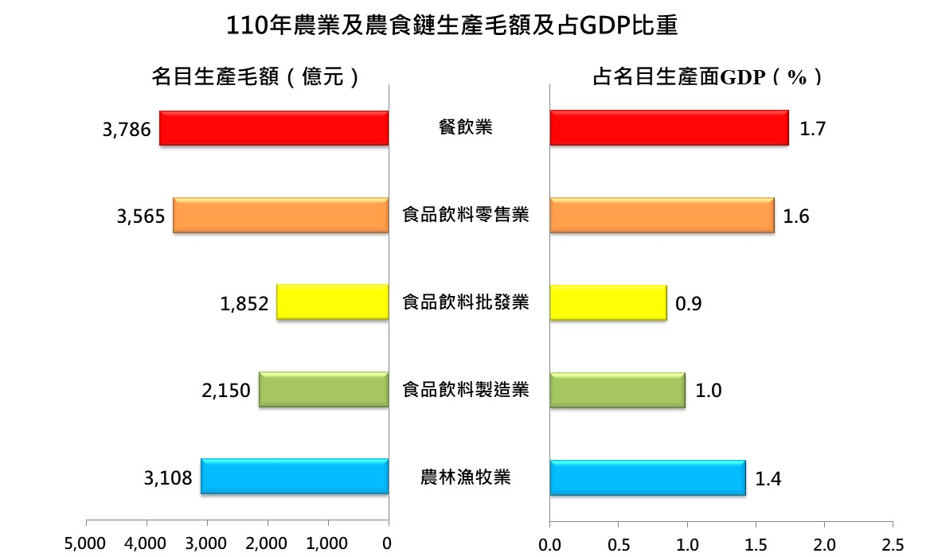
我國農業及農食鏈統計範圍包含初級農林漁牧業、食品飲料製造業、食品飲料批發業、食品飲料零售業及餐飲業。110年農業及農食鏈生產毛額(GDP)合計1兆4,461億元，占我國生產面GDP 6.6%；就業別結構而言，餐飲業的比重最大，生產毛額為3,786億元(占生產面GDP 1.7%)，其次依序為食品飲料零售業3,565億元(1.6%)、初級農林漁牧業3,108億元(1.4%)、食品飲料製造業2,150億元(1.0%)、食品飲料批發業1,852億元(0.9%)。
我國農業及農食鏈在總體經濟上有穩定成長的表現
近15年我國農業及農食鏈生產毛額呈穩定成長，其占生產面GDP比重隨整體GDP受國內經濟表現而增減影響，致介於6.6%~7.8%之間呈上下波動現象。
若就各業別成長情況觀察，與95年相較，農業及農食鏈生產毛額增加67.6%，以餐飲業增加1倍最多，其次為食品飲料製造業及食品飲料批發業均增7成9、農林漁牧業增5成6、食品飲料零售業增4成1。
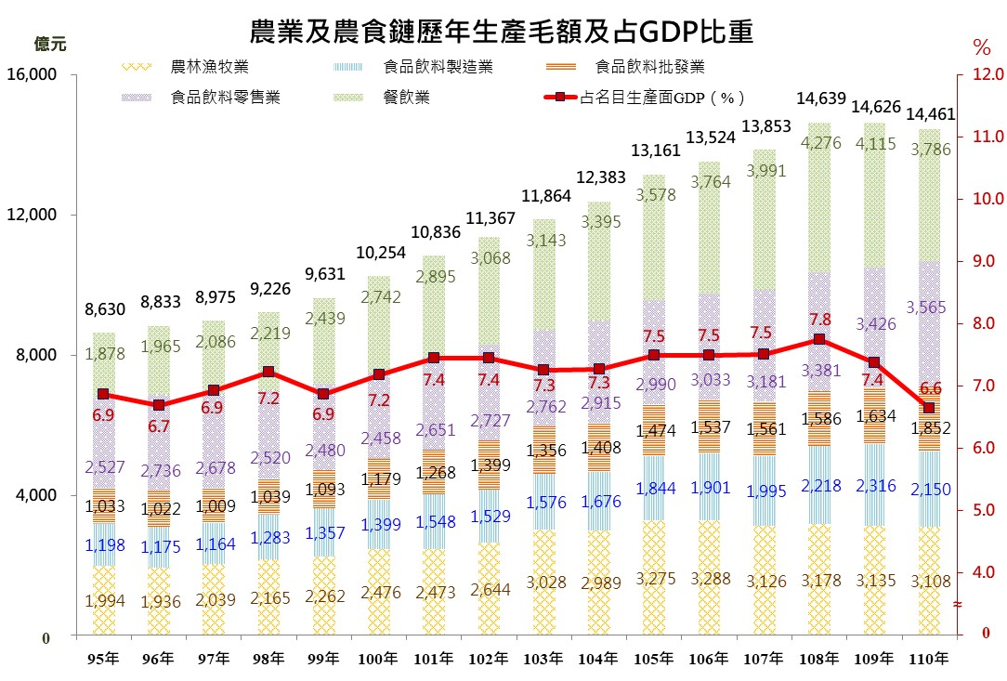
與109年比較，受新冠疫情升溫，防疫措施加強影響，110年農業及農食鏈生產毛額減少165億元(-1.1%)，以餐飲業減少329億元(-8.0%)最多，食品飲料製造業減少166億元(-7.2%)次之，初級農林漁牧業亦減少26億元(-0.8%)；食品飲料批發業及食品飲料零售業則分別增加218億及139億元(+13.3%及+4.0%)。
110年我國平均每6人即有1人從事農業及農食鏈工作
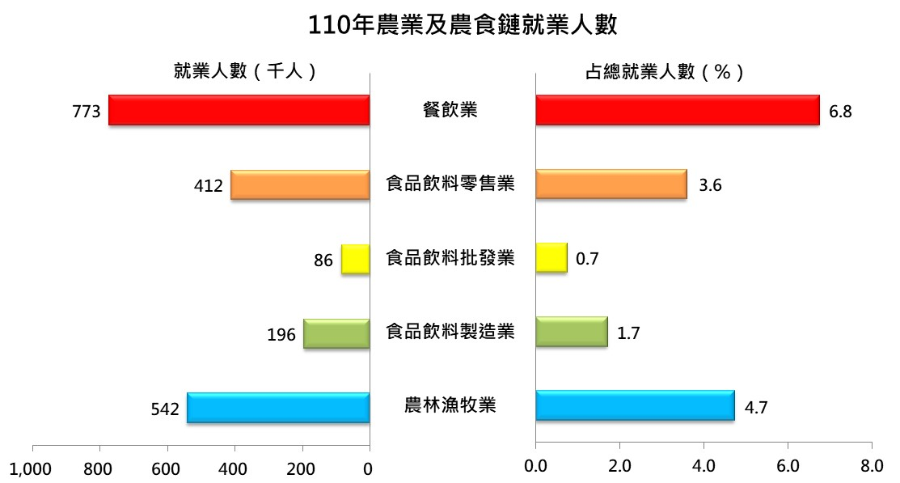
110年我國農業及農食鏈就業人數約201萬人，占總就業人數17.5%，平均每6人即有1人從事農業及農食鏈相關工作。就業別結構而言，餐飲業就業人數77萬人占比最大(占總就業人數6.8%)，其次依序為初級農林漁牧業54萬人(4.7%)、食品飲料零售業41萬人(3.6%)、食品飲料製造業20萬人(1.7%)、食品飲料批發業9萬人(0.7%)。
近15年我國農業及農食鏈就業人數增加24萬人，占總就業人數比重17.5%持平
15年來，我國農業及農食鏈增加24.0萬個(+13.6%)工作機會，而同期間，我國總就業人數成長13.2%，致110年我國農業及農食鏈就業人數占總就業人數比重17.5%，與95年相當。
若就各業別成長情形觀之，與95年相較，除初級農林漁牧業因經濟型態轉變，就業人數減少1.3萬人(-2.3%)外，其餘業別就業人數均呈增加，其中餐飲業增加15.7萬人(+25.6%)最多，食品飲料製造業及食品飲料零售業均增加3.7萬人(+23.0%及+9.7%)次之，食品飲料批發業亦增加2.2萬人(+35.0%)。
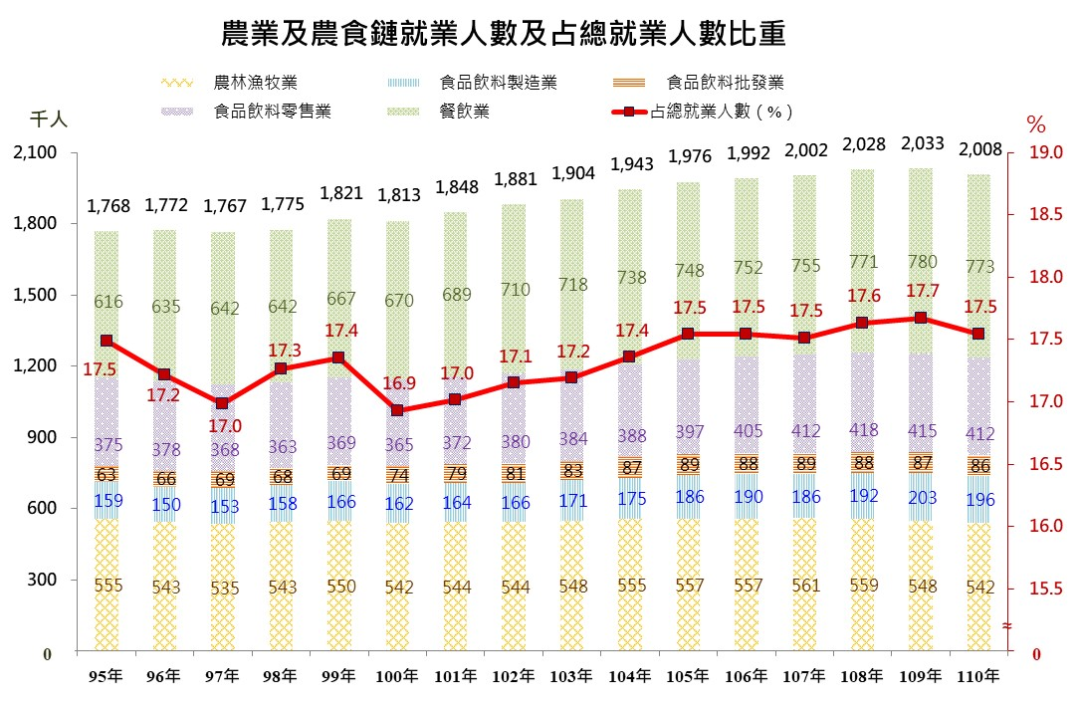
與109年比較，農業及農食鏈就業人數減少25千人(-1.2%)，各業別就業人數均呈減少，以食品飲料製造業及餐飲業均減少7千人(-3.4%及-0.9%)最多，初級農林漁牧業減少6千人(-1.1%)次之，餘食品飲料零售業及食品飲料批發業則分別減少4千及1千人 (-0.9%及-1.6%)。

